**https://github.com/RodrigoR0/Trabalho-Analise-e-projeto-de-software.git**

**Teste de software**

**Teste manual:** As informações são inseridas manualmente, somente usada quando não é possível usar o teste automatizado.

**Teste automatizados:** São programados, criado um script que irá comparar os resultados reais com os resultados esperados.

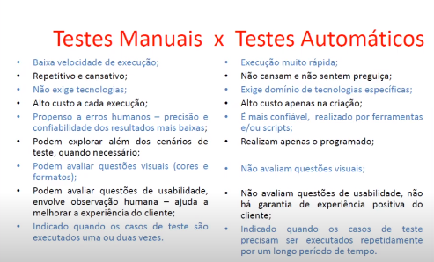

**Teste Estático (caixa branca)** é um método de teste de software que ocorre sem envolver a execução do componente ou sistema que está sendo testado., (teste automático).

**Teste dinâmico (Caixa preta):** Validada os sistemas através de execução, um método tradicional, inserir dados de entrada, executar e validar a saída.

(importante realizar os dois tipos de testes caixa branco e caixa preta).

MVC (Model-View-Controller)

Utilizada em projetos para criar a arquitetura do software .

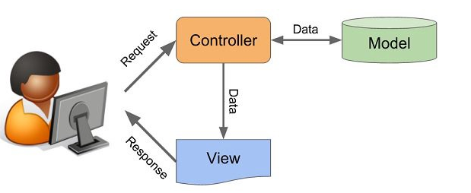

**1- Camada Controller** interpreta as entradas do mouse ou do teclado enviadas pelo usuário e mapeia essas ações do usuário em comandos que são enviados para o Model e para a janela de View para efetuar a alteração apropriada.

**2- Camada Model** gerencia os elementos de dados, responde a perguntas sobre o seu estado e responde a instruções para mudar de estado. O modelo sabe o que o aplicativo quer fazer e é a principal estrutura computacional da arquitetura, pois é ele quem modela o problema a ser resolvido.

**3- Camada View** é responsável por apresentar as informações para o usuário através de uma combinação de gráficos e textos. A visão não sabe nada sobre o que a aplicação está atualmente fazendo, pois tudo que ela realmente faz é receber instruções do controller e informações do Model e então exibi-las. A view também se comunica de volta com o Model e com o controller para reportar o seu estado.

Git e Github

**Git:** Repositório local, ele é usado como um gerenciador de versão do software, permitindo voltar versões do sistema.

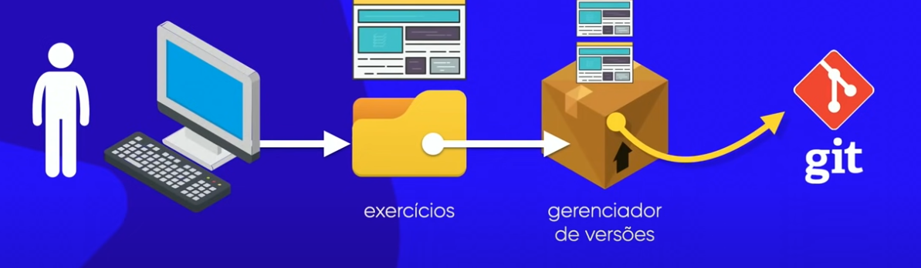

**Github:** repositório remoto, faz a hospedagem do código\software na nuvem, os dois trabalham em conjunto.

